BILAG TIL DISPOSITION TIL DEN
afsluttende svendeprøve

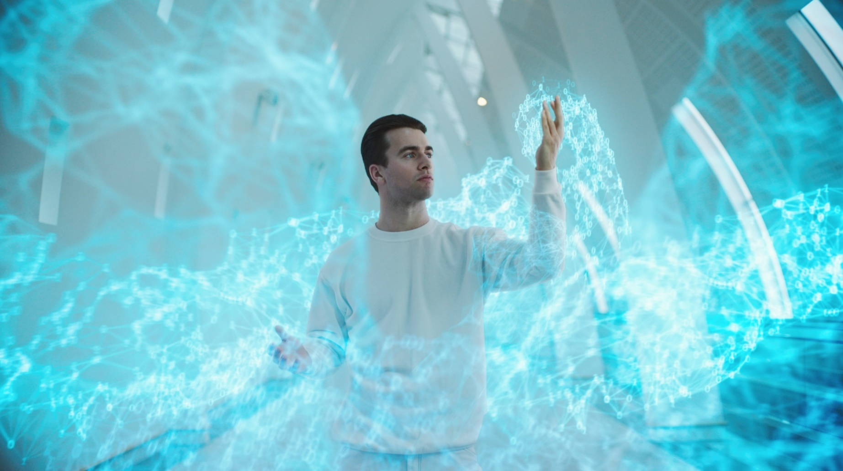


Maj 2025

Elektrikeruddannelsen
EVU • El- og Vvs-branchens Uddannelsessekretariat

Bilag 1 Skabelon til afsluttende svendeprøves disposition (projektbeskrivelse)
Dato: | Klasse:
Navn: | Valgte moduler i uddannelsen:  - Modul nr. og titel  - Modul nr. og titel  - Modul nr. og titel  - Modul nr. og titel
Navn: | Valgte moduler i uddannelsen:  - Modul nr. og titel  - Modul nr. og titel  - Modul nr. og titel  - Modul nr. og titel
Navn: | Valgte moduler i uddannelsen:  - Modul nr. og titel  - Modul nr. og titel  - Modul nr. og titel  - Modul nr. og titel
- Angiv hvem der har ansvar for hvilke områder af projektet, hvis der arbejdes i en gruppe:

- Problemstilling og formål med projektet:

- Indhold af projektet, mulige tekniske løsningsmodeller, opgaver eller installationer, der kan demonstrere dine el-tekniske, håndværksmæssige færdigheder:

- Forslag til dokumentation for de valgte løsninger.

- Tidsstyring af projektet:

- Beskrivelse af det innovative element i projektet (den innovative proces):

B1.1 Ansvarsområder
Hvis I vælger at udføre den afsluttende svendeprøve som en gruppe, skal hver lærlings ansvarsdel tydeligt beskrives, så der kan gives en individuel karakter. Alle i gruppen skal have ejerskab til hele projektet, og skal derfor kunne redegøre for dette i eksamenssammenhæng, da hele projektet er grundlag for eksamen.

B1.2 Problemstilling og formål
Under punktet ”problemstilling og formål” skal projektet beskrives overordnet. Det vigtigste her er, at læseren (vejleder og skuemester) forstår, hvad projektet går ud på.
Det er altså her, at du/I skal beskrive den konkrete udfordring eller det konkrete kundeønske, som er projektets udgangspunkt.
Som hjælp til at beskrive problemstilling og formål, kan man tage udgangspunkt i nedenstående spørgsmål. Spørgsmålene og emnerne er udelukkende vejledende og kan ikke betragtes som løsningsforslag. De vejledende spørgsmål er ikke udtømmende – dvs. at der kan indgå flere beskrivelser end de nævnte.
- Hvor skal opgaven udføres? Fx ny installation i boliger, erhverv, industri, vedvarende energi, eller indenfor velfærdsområdet. Områderne kan evt. kombineres.
- Hvad er problemstillingen, som kunden/virksomheden ønsker løst?
- Hvilken arbejdsopgave ønsker kunden/virksomheden udført?

B1.3 Indholdet af projektet
Indholdet af projektet adskiller sig fra problemstillingen og formål ved at være meget mere uddybende og konkret. Det er her de mulige tekniske løsninger, der indgår i projektet beskrives. Beskrivelsen skal indeholde de kompetencer, der indgår i de valgte moduler i den afsluttende svendeprøve, samt hvordan de hænger sammen i den valgte opgave.
Som hjælp til at beskrive indholdet af projektet, kan der tages udgangspunkt i nedenstående spørgsmål. Spørgsmålene og emnerne er udelukkende vejledende og kan ikke betragtes som løsningsforslag. De vejledende spørgsmål er ikke udtømmende – dvs. at der kan indgå flere beskrivelser end de nævnte.
- Hvor stort er projektets omfang? Er det fx en mindre del af en større opgave/el-teknisk løsning, eller gælder problemstillingen for hele den el-tekniske løsning, som en kunde/virksomhed skal have udført?
- Hvilke tekniske udfordringer er der, og hvordan skal disse vurderes, løses og beskrives?
- Skabes der øget komfort eller fordele?
- Er der økonomiske eller miljømæssige gevinster eller udfordringer for ejer, bruger eller samfundet?
- Hjælper projektet til at overholde energirammen for byggeriet?
- Hvilke afgrænsninger eller omfang af samarbejde er der med andre faggrupper? Fx kølemontør for påfyldning af kølemiddel.
- I hvilket omfang skal der tages hensyn til andre relevante myndigheder, love, regler og bestemmelser? Fx Bygningsreglementet, brandmyndigheder m.m.?
- Er der nødvendige materialer/komponenter, lokaliteter og det rette udstyr til stede for en evt. praktisk udførelse af projektet helt eller delvist?
- Hvilke arbejdsmiljømæssige udfordringer er der forbundet med projektet?
- Hvilke dele af projektet forventes at skabe særlig stor værdi for brugeren, kunden eller virksomheden? Hvilke installationer skal der til for at løse opgaven bedst muligt?
- Hvordan anvendes el-teknisk viden og teknologi, så det fremstår som én teknisk løsning?
- Hvordan er opgaven opbygget (hvilke installationer og elementer indgår i løsning af opgaven)?
- Fokus på arbejdsmiljø?
- Fokus på andre faggrupper?

B1.4 Dokumentation for de valgte løsninger
Der skal redegøres for hvilken dokumentation der er nødvendig i opgaven. Valget af dokumentationsform vil afhænge af, hvilke moduler (indhold) der indgår i den afsluttende svendeprøve.
Som hjælp til at beskrive dokumentationen, kan der tages udgangspunkt i nedenstående eksempler. Eksemplerne er udelukkende vejledende og kan ikke betragtes som løsningsforslag. Eksemplerne er ikke udtømmende – dvs. at der kan indgå flere former for dokumentation end de nævnte.
Eksempler på dokumentation:
- Verifikation
- Vedligeholdelsesplan
- Brugervejledning
- Tekniske tegninger
- Love og regler

B1.5 Tidsstyring af svendeprøveforløbet
I projektbeskrivelsen/dispositionen skal der redegøres for, hvordan tidsstyring af svendeprøveforløbet håndteres. Tidsstyringen omhandler altså de tre ugers svendeprøveforløb.
Som hjælp til at beskrive tidsstyringen, kan der tages udgangspunkt i nedenstående eksempler. Eksemplerne er udelukkende vejledende og kan ikke betragtes som løsningsforslag. Eksemplerne er ikke udtømmende – dvs. at der kan indgå flere former for tidsstyring end de nævnte.
Eksempler på emner der skal tages stilling til:
- Hvilke værktøjer anvendes til at styre tidsplanen?
- Hvordan sikres det, at tidsplanen bliver overholdt?

B1.6 Beskrivelse af det innovative element i projektet
Her skal redegøres for hvordan den innovative proces indgår i projektet; fx processen med at tænke helhedsorienteret, søge ny viden, skabe overblik, og kombinere teknologi med forretningsforståelse til skabelse af en merværdi for kunden og/eller virksomheden.
Som hjælp til at beskrive det innovative element, kan der tages udgangspunkt i nedenstående eksempler. Eksemplerne er udelukkende vejledende og kan ikke betragtes som løsningsforslag. Eksemplerne er ikke udtømmende – dvs. at et svendeprøveprojekt sagtens kan udfordres på andre områder, der kan bidrage til den innovative proces.
Eksempler på emner der kan tages stilling til:
- lærlingen har tænkt på, om den el-tekniske løsning er den rette til kunden,
- om den kunne udføres smartere eller billigere,
- om der er fordele ved at vælge en producent frem for en anden,
- om der kunne udføres en mere energibesparende løsning,
- om der kan opnås bedre komfort for brugeren/kunden eller
- en innovativ proces kan også være rettet mod, at der fx opnås et bedre arbejdsmiljø,
- om der kan optimeres på styrings- og planlægningsprocessen

